Zevensprong Project Zaklamp

Stap1: Verhelderen onduidelijke termen en begrippen.
Ik begrijp dit project goed en ben dus tot nu toe geen moeilijke of ingewikkelde dingen tegen gekomen.

Stap2: Definiëren van het probleem.
De meeste lampen zijn gericht op een doelgroep, dus er zullen altijd mensen zijn waarbij deze lamp niet naar wensen is. Dat is mijn kern probleem.
Om dit te voorkomen ga ik ook een doelgroep kiezen en hun interviewen. Zo kom ik er achter wat de doelgroep voor eisen stelt.
Bijvoorbeeld een waterdichte zaklamp of een die heel ver schijnt. Uit het onderzoek/ interview komen dan eisen die de zaklamp moet hebben of juist niet hebben.
Ook gaan ik kijken of er andere materialen en of zuinigere lampjes zijn. Het mag natuurlijk niet al te veel gaan kosten.

Stap3 Mind map en analyseren van het probleem.
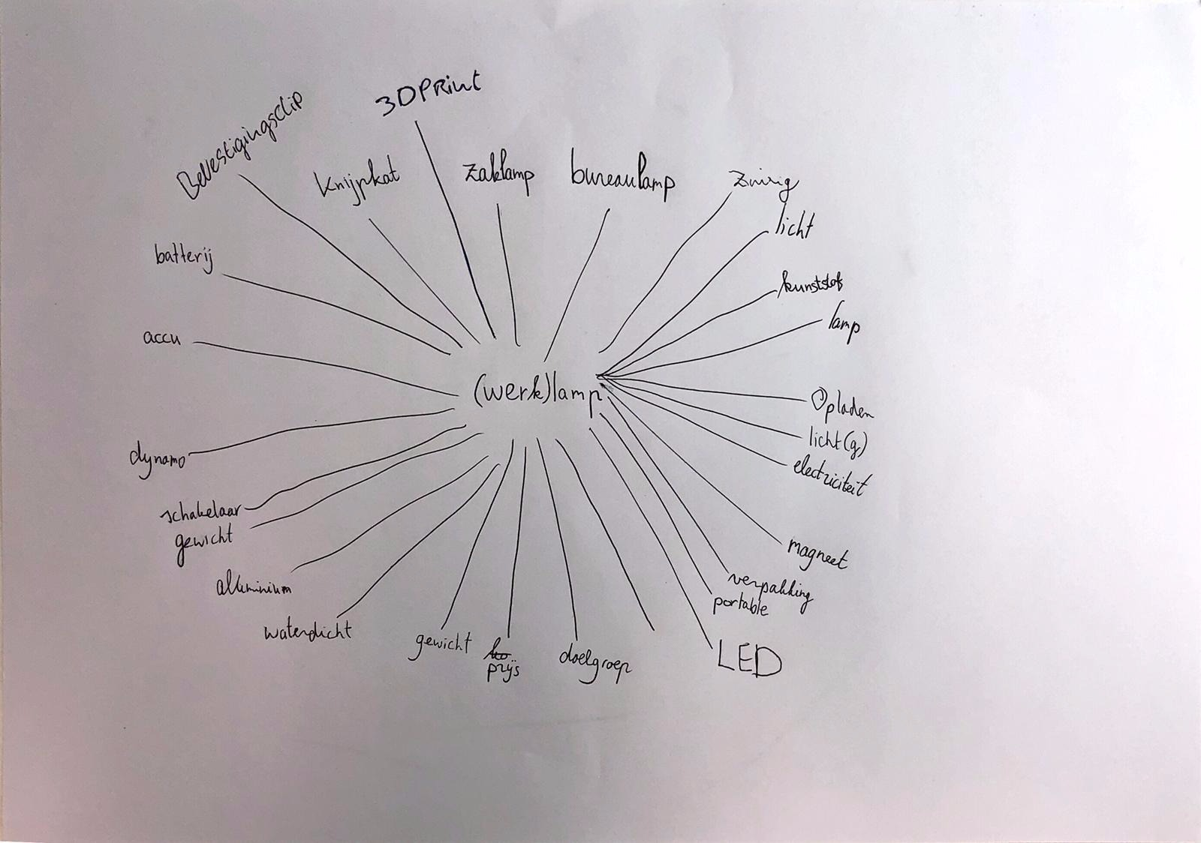

- Wat: Zaklamp
- Wie: Leraren IPO
- Waar: School
- Wanneer: Eind periode 3
- Waarom: Voor onze laatste periode op school moeten we een werklamp maken die op batterij gemaakt word. Het moet iets nieuws zijn.
- Hoe: Een WERK lamp

Problemen:
Een zaklamp moet mobiel zijn. Daarom is het het handigste als de zaklamp op batterijen werkt. Bij voorkeur batterijen die bijvoorbeld met een kabel snel op te laden zijn. Zonnepannelen zou eventueel wel kunnen, maar het grote nadeel daarvan is, natuurlijk, dat er zonlicht voor nodig is. Oftewel, het is niet mogelijk om deze op te laden als het nacht is/er geen zonlicht aanwezig is.
Verder zal de zaklamp wel tegen een stootje moeten kunnen. Dit betekent dat het materiaal schokabsorberend zal moeten zijn. Indien er gebruik zal worden gemaakt van een 3D-printer, moet hier goed aan gedacht worden. Waarschijnlijk is de behuizing maken via een 3D-printer dus géén goed idee.
De zaklamp moet ook tegen water kunnen. De vraag is dan of hij alleen spatwaterdicht moet zijn, of of de zaklamp ook helemaal onder water gehouden zal moeten kunnen worden. Is het moeilijk om een zaklamp waterdicht te maken?
De bevestigingsmanier is ook een probleem. Voornamelijk de doelgroep zal de oplossing bepalen. Zo zal een backpacker meer hebben aan een karabijnhaak, en zal een monteur meer hebben aan een magnetische bevestiging. Hier zal goed over nagedacht moeten worden.
De portability is ook heel belangrijk. Gaat er een zaklamp gemaakt worden, of een werklamp die bouwvakkers verlicht, die gewoon blijft staan? Zal de lamp op iemands hoofd kopen of in de hand?
Wat moet de prijs zijn? Zal een backpacker een bovengemiddelde prijs willen betalen voor een waterdichte zaklamp, die tientallen meters onder water kan blijven voor een gegeven aantal uur? Zal een bouwvakker voor diezelfde functie meer geld willen betalen?

Stap4: Systematisch Inventariseren.

- Het moet tegen water kunnen:
Wat ik dus ga doen aan het verbeteren van de waterresistentie.
Is het toevoegen van bijvoorbeeld rubbertjes, de passing van het mechanisme verbeteren en zorgen dat het een vrij vaste passing is.
Ook wil ik ervoor zorgen dat het materiaal zo sterk mogelijk is, dit is voor dat er niks kan afbreken of scheuren dat de binnenkant van de zaklamp zich kan vullen met water.

- Manier van bevestiging:
De manier van bevestiging kan je op verschillende manieren benaderen.
Wil je dat deze met een clip of karabijnhaak en desnoods met magneet vast kan worden gezet.
Dit zijn allemaal dingen waar je aan moet denken.
Dit zou ik wel het meeste aan de andere kant doen ten opzichte van de lichtbron dus waar vaak het drukknopje zit. Dit is vaak makkelijk materiaal waar je ruimte hebt om dit toe te voegen.

- Schokbestendigheid:
Hoe gaan we zorgen voor schokbestendigheid om alle andere eigenschappen te houden.
Dit doe je door bijvoorbeeld legeringen heet te maken en daarna heel snel te koelen met water waardoor dingen heel stevig worden.
Wat ook kan is rubberen randen toevoegen aan het product.

- Mobiliteit:
De mobiliteit verander je door te kijken naar het gewicht of de vorm. Wat ook kan in welke landen het product toegestaan is en waar niet. Dit zijn dus voorbeelden van mobiliteit bij de zaklamp waar je aan moet denken en voor moet zorgen dat dat op orde is.

Stap5: Formuleren van leerdoelen.
Formuleren van leerdoelen
• Oorzaak van het probleem:
Iedereen heeft zo zijn smaak en mening. Dit heeft vooral te maken met wat iemand wil of doet. Bijvoorbeeld iemand die op wandeltocht gaat wilt wel een waterdichte zaklamp.

• Gevolg van het probleem:
Doordat iedereen zijn eigen smaak en mening heeft zullen ze alleen de lamp kopen die zij goed vinden. Daarom is het handig om te proberen om de lamp zo algemeen mogelijk te maken. Of juist op een bepaalde doelgroep. Ik heb daarom gekozen voor de doelgroep kiezen.

Stap6: zoeken van aanvullende informatie.
De zaklantaarn, of zoals hij nu genoemd wordt, zaklamp, is ontworpen door David Misell in het jaar 1899. De zaklamp is een staafvormig voorwerp die licht uitstraalt aan de ene kant. Ook bevind er zich een aan/uit knop op de zaklamp.
De zaklamp werkt meestal door een lampje, met daarachter een reflector, Deze reflector zorgt voor een lichtbundel. De zaklamp werkt meestal op batterijen.

Meestal is de zaklantaarn staafvormig, met aan één kant een lamp met reflector en met een aan- en uitschakelaar. Door de reflector achter de lamp ontstaat een lichtbundel. Er zijn ook modellen die met een band om het hoofd gedragen kunnen worden en vooral handig zijn als beide handen nodig zijn. Deze worden hoofdlampen genoemd.
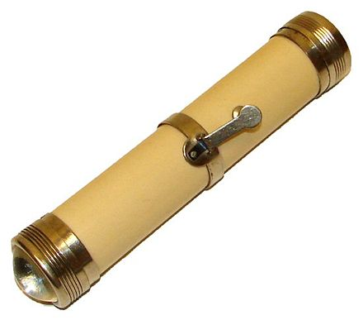

Stap7: Verslag uitbrengen.

Wat we hebben gevonden is hoe dieper we in de stof ingingen des te meer je leert over eigenlijk vrij simpele dingen wat je zou denken. Echter dat dit niet zo heel simpel is.
Het gene wat we ook hebben geleerd is dat de zaklamp er al best vroeg was en we daar geen idee van hadden. En ook dat de eerste zaklamp er ook vrij exclusief uitziet.

